新 书 推 荐

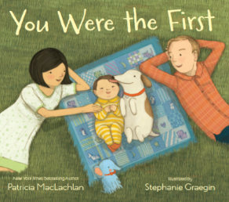
中文书名：《你是第一个》
英文书名：You Were the First
作 者：Patricia MacLachlan
绘 者：Stephanie Graegin
出 版 社：Little, Brown
代理公司：ANA
出版日期：2013年9月
页 数：40页
类 型：3-5岁儿童绘本

内容简介：

年轻的夫妇有了他们的第一个孩子——
他第一次睡在系着黄色丝带的摇篮里，
第一次哭、第一次笑、第一次抬头看树木花草和天空，
第一次冲着狗笑，
第一次趴在妈妈肩头、第一次躺在爸爸怀里，
第一次飞吻、第一次爬，
第一次光脚走在沙滩上，
第一次捡落叶、第一次玩雪……
他是爸爸妈妈的第一个孩子，
也许有一天他们会有第二个、第三个孩子，
但是他永远都是第一个……

一个温馨的故事，讲述孩子成长的每一个里程——那些难忘的时刻将被永久珍藏。从第一次笑、第一次拥抱到第一次亲吻，绵绵的爱意里记录着父母和孩子珍贵的“第一次”！

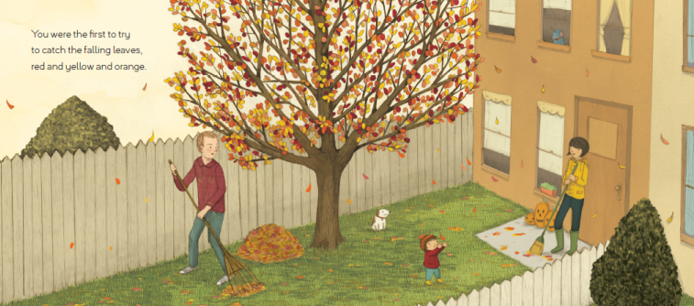
内文图画：
作者简介：
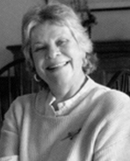
帕特丽夏•麦克拉赫伦(Patricia MacLachlan),美国著名的童书作家。她在怀俄明州长大，是夏安族人,毕业于美国康奈迪克大学。她才华横溢，作品甚丰,其最为人所熟知的作品是《Sarah, Plain and Tall》，她凭借该作品荣获1986年纽伯瑞图书大奖。由该作品题材改编,好莱坞影星格伦·克洛斯（Glenn Close）和克里斯多夫·沃肯（Christopher Walken）担任男女主角的电影也获得不俗的反响。她还创作过《Skylark and Caleb’s Story》、《Edward’s Eyes》、 《The True Gift》、《 Waiting for the Magic》、《White Fur Flying》、《 Your Moon，My Moon》等优秀作品。她是美国国家儿童图书及读写素养联盟(National Children's Book and Literacy Alliance)的董事会成员。目前她与丈夫居住在马萨诸塞州，已有五个孙子孙女。

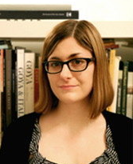
史蒂芬尼•格拉杰（Stephanie Graegin）出生于芝加哥，现居于纽约布鲁克林，自幼喜欢绘画，并将这份热爱保持至今，现从事于儿童绘本创作。绘制的图画书包括《 Don't Feed the Baby》、《Water in the Park》、《 Happy Birthday, Bunny!》等。她在马里兰艺术学院学习了美术，然后从普瑞特艺术学院获得了版画方面的硕士学位。
个人主页：www.graegin.com

谢谢您的阅读！
请将回馈信息发至：晋西影(Cynthia Jin)
安德鲁﹒纳伯格联合国际有限公司北京代表处
北京市海淀区中关村大街甲59号中国人民大学文化大厦1705室, 邮编：100872
电 话：010-82509406
传 真：010-82504200
Email：Cynthia@nurnberg.com.cn
网 站：Http://www.nurnberg.com.cn

